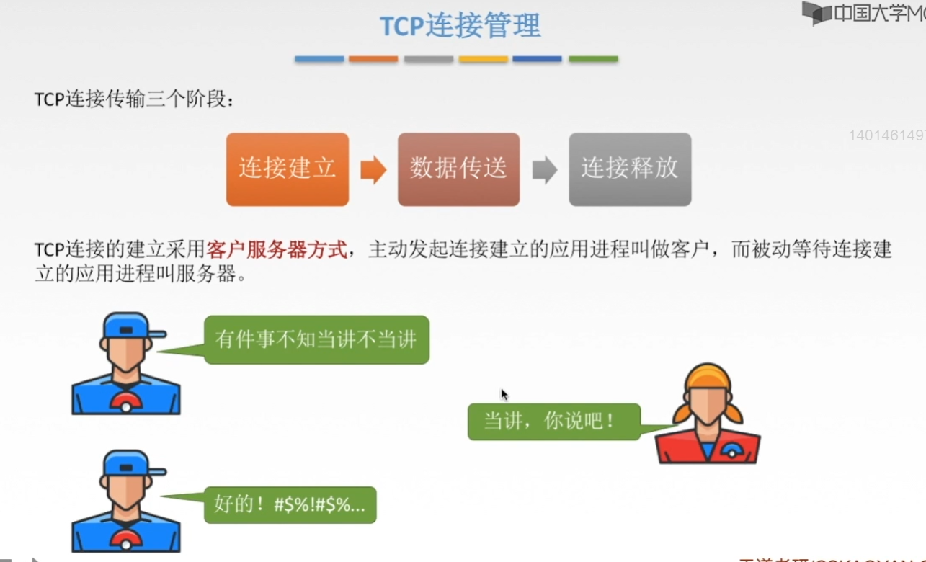
理解：
①主动发起建立连接的进程就叫做客户，而被动等待连接建立的应用进程就叫做服务器，虽然他们的角色不同，但是他们都可以接收数据并且发送数据。
②TCP连接的建立需要经过“三次握手”。

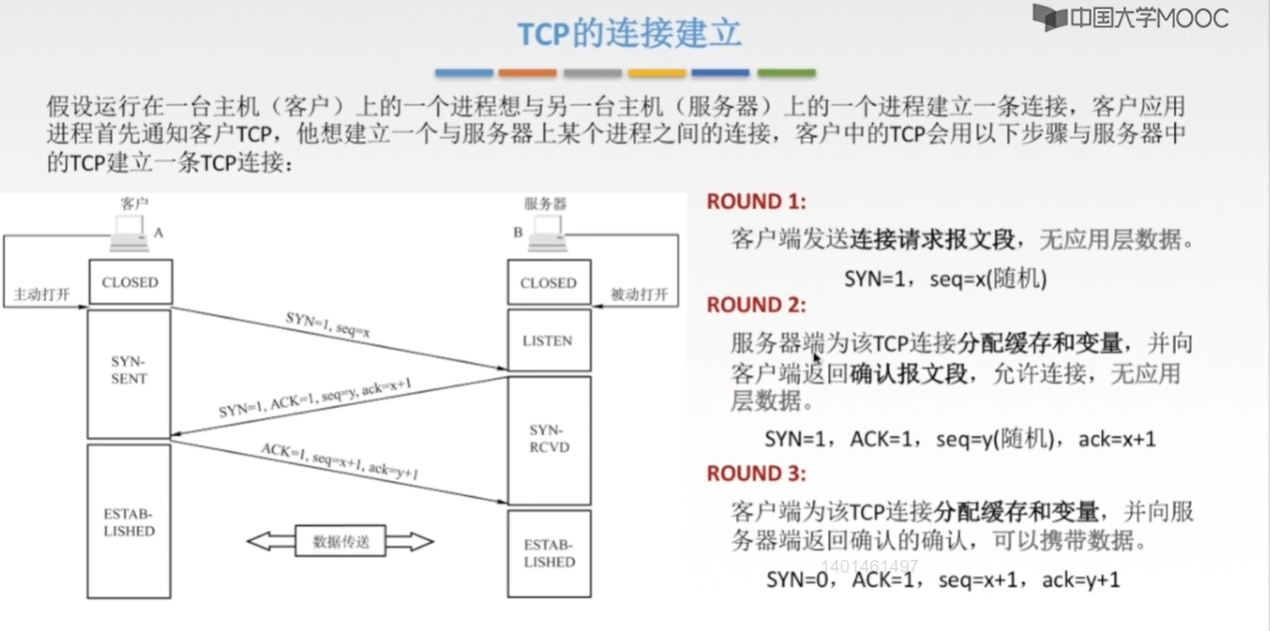
“TCP连接建立的3次握手”理解过程：（请求建立TCP连接的是为发送端，同意建立TCP连接的是为服务端）
①首先客户端A要想与服务端B建立一个TCP连接，客户端A就需要向服务端B发送一个“TCP连接请求报文”（SYN=1的TCP报文），规定，这个TCP连接请求报文段虽然不能携带数据，但是要消耗掉一个序号，这个序号字段seq=y是随机产生的。（SYN=1、seq=x）

②当服务端B同意与客户端A建立一个连接之后就会给客户端发送一个“TCP连接接受报文”（SYN=1的报文），这个“TCP接受报文”虽然不能够携带数据，但是也是要消耗掉一个序号seq的。由于这是服务端 第一次发送TCP报文，故序号字段seq=y的值是随机产生的。由于在这个TCP报文中要回应发客户端的应答，故需要“确认位ACK和确认号ack”的参与，ACK=1表示确认号ack有效，ack=x+1表示希望收到客户端发送的下一个报文段的序号是从x+1开始的。（SYN=1，seq=y，ACK=1，ack=x+1）

③客户端发送给服务端一个“确认的确认”，表示“我已经知道你已经同意我的连接了，接下来我们就可以传递数据了”，这一个报文段中的SYN=0，这个报文段中可以携带数据，seq=x+1表示这个TCP报文段中的数据部分的开始是为第x+1个字节（对服务端发送过来的ack=x+1的应答），即序号为x+1；ack=y+1表示给服务端的应答，即接下来希望接收到服务端发送的是第y+1字节。（seq=x+1，ACK=1，ack=y+1）

注意：
注意：
①“TCP连接请求报文段”和“TCP连接接受报文段”中都是不会携带有任何数据的，虽然seq表示的是“TCP报文中数据部分中的第1个字节的序号的（在TCP中是按照字节来编排序号的，即一个序号占用了一个字节）”，虽然在“TCP连接请求报文”和“TCP连接接接受报文”数据部分是没有值的，但是规定了“TCP连接请求报文”和“TCP连接接受报文”是要消耗掉一个序号，即seq的，所谓的“TCP连接请求报文”和“TCP连接接受报文”可以统一地称为SYN报文，即SYN同步位为1的报文。
②刚开时的TCP连接请求报文中的序号字段seq的值是随机产生的。
③由于ack表示的是期望接收发送方发送的下一个序号，刚开始时建立连接时客户端是没有期望接收到来自服务端的什么的。故刚开始建立连接的时候是没有ack字段的。
④服务端在发送了一个TCP接受报文时就会开始为这个TCP连接分配缓存和变量了，因为客户端要在第3次握手的过程中就会开始发送数据了。
⑤服务端在第3次握手，即“发送确认的确认”时就会开始为这个TCP连接分配缓存和变量了，因为接下来就要准备服务端发送过来的数据了。

了解下面的：
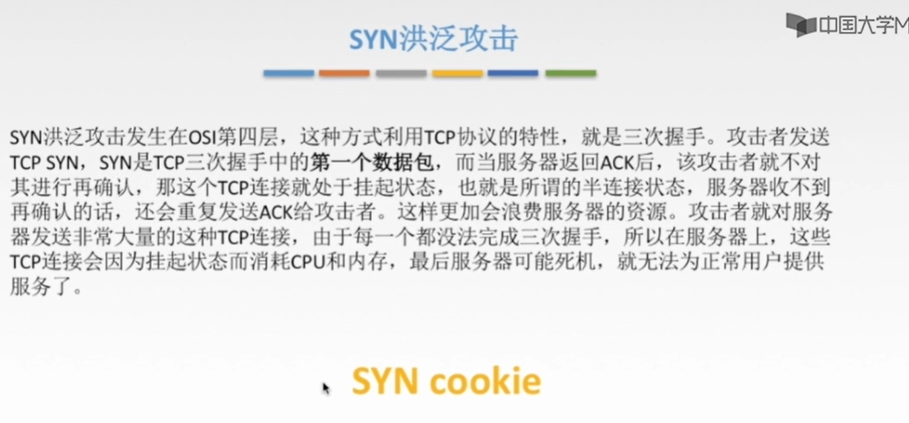

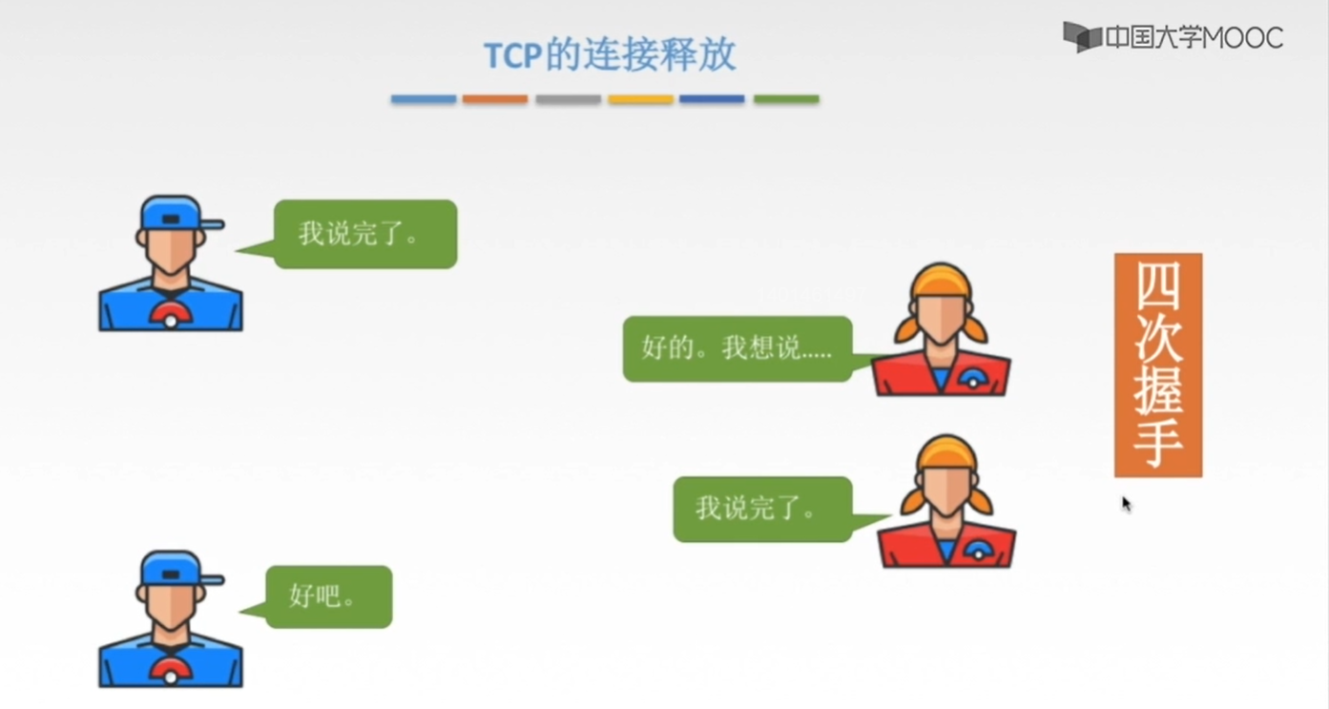
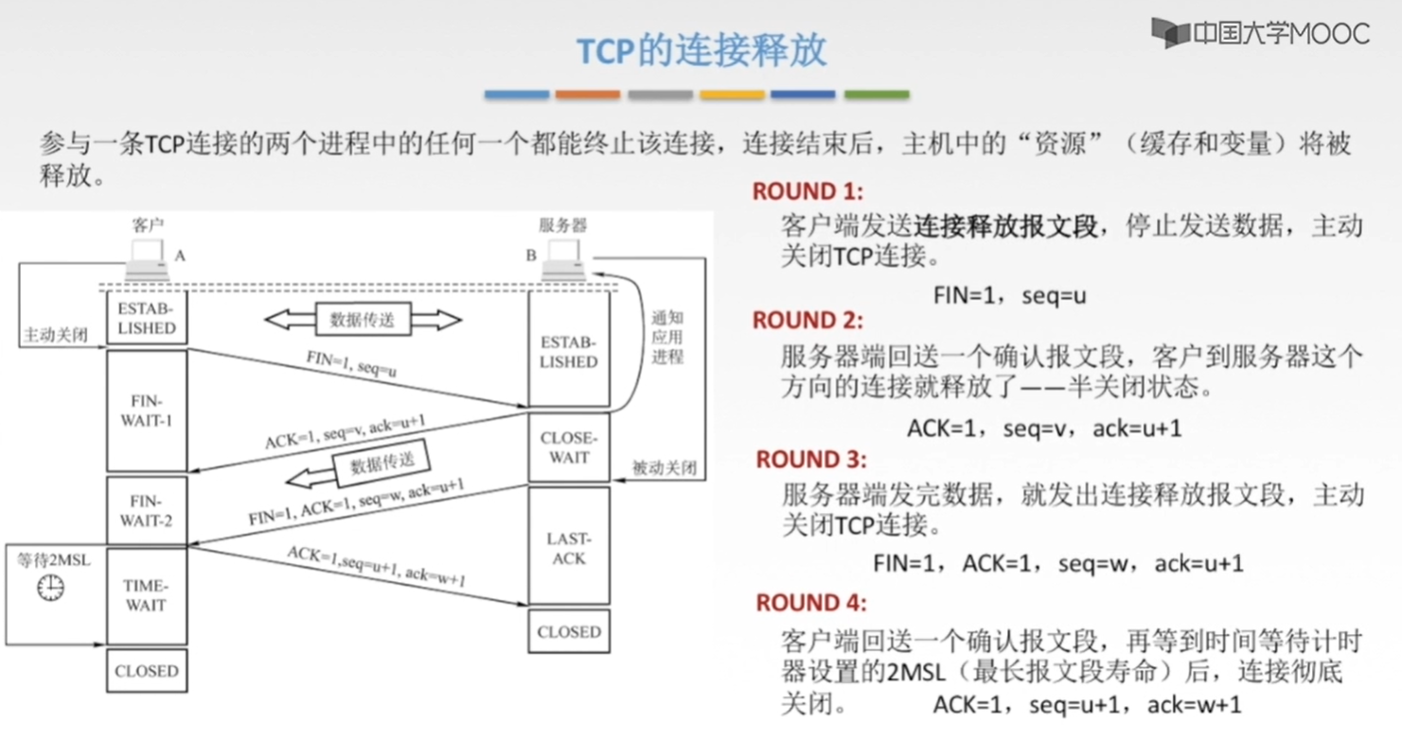
①TCP连接释放的“四次挥手手”：（客户端与服务端任何一方都可以请求释放这个连接，这里以客户端请求释放这个连接为例来进行分析）
②最后还需要在等待时间等待计时器所设置的“2MSL（最长报文段寿命）”后，服务器端到客户端的连接才算彻底关闭，因为“如果客户端
所发送的这样一个确认报文段没有到达服务器端，而是丢失了，那么这个服务器端就会收不到这样一个确认，此时服务端就会重传连接释放报文，那么客户端就会在2MSL内收到重传的这个报文段，接下来客户端就会重传一次确认，并且重新启动2MSL计时器，最后如果报文段没有发生丢失，客户端和服务端就会正常的进入到这个关闭的状态，服务器端到客户端的连接就算结束了。”

